Всероссийский конкурс «Моя малая родина: природа, культура, этнос»
по номинации: Гуманитарно-экологические исследования.
Исследовательская работа
на тему
«История развития села Кахиб»

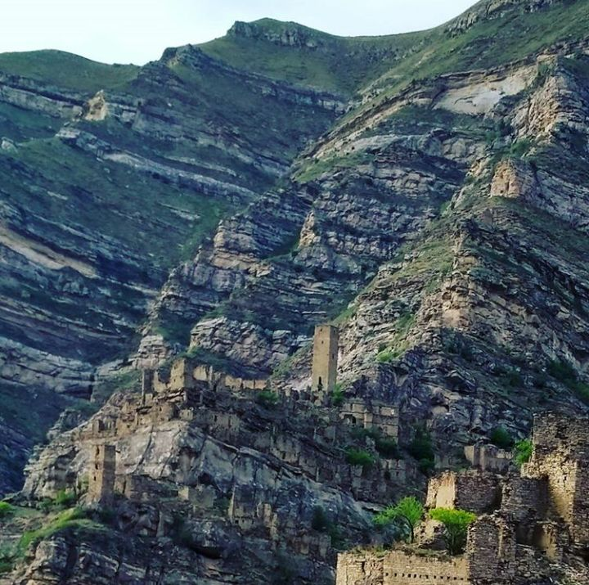

Выполнила: ученица 9 класа Загидова Айшат Магомеднабиевна

Руководитель: учитель биологии Зарипилова Хадижат Магомедкамиловна

Кахиб 2017

Оглавление
- Введение…………………………………………………………………....2
- История развития с.Кахиб.……………………………………………….4
- Развитие сельского хозяйства……………………………………………5
- Население с. Кахиб………………………………………………………..7
- Лесное хозяйство…………………………………………………………7
- Заключение………………………………………………………………10
- Список литературы ……………………………………………………..11
- Приложение ……………………………………………………………..12

Введение.
Родина… Отечество… Отчизна… - для нас это наша родная Россия. Но у каждого из нас есть маленький уголок, точечка на Земле, где мы родились, сделали первые шаги в жизнь, - это наша родина. И хотя мы это слово пишем с маленькой буквы, оно не менее значимо в жизни, чем Родина — Россия. И это место принято называть “малая родина”. И у каждого есть своя история развития малой родины. Для меня моя малая родина это мое село Кахиб, с прекраснейшей природой и отзывчивым народом. Расположено мое село во внутригорном Дагестане. Село небольшое, проживает около 1800 человек. Кахиб – одно из древнейших аулов Дагестана. Старый Кахиб - Бакдаб и его боевые башни по историческим данным, были построены в 8- 10 веках. Местности селения Бакдаб были заселены еще в каменном и бронзовом веках. Доктор исторических наук О.М.Даудов, изучив археологические находки, найденные в окрестности селения Бакдаб, подтверждают, что они относятся к 7- 9 векам до нашей эры. Ученый В.Г. Котович гробницу с Верхнего Колоба относит к 5- 7 векам нашей эры. Сколько лет уже прошло с этих времен. Как жило село все эти годы? Уходят века, но память о них остается. Я задалась целью узнать, о жизни наших предков - о тех, кто осваивал землю, на которой мы живём. С этой целью я решила выполнить исследовательскую работу.
Цель работы. На основе подбора, систематизации и обобщения имеющихся источников восстановить историю села Кахиб, выявить элементы исторического опыта, изучить жизнь и хозяйство предков.
Задачи:
1)изучить историю возникновения и существования с.Кахиб;
2)выявить возможность использования исторического опыта в современных условиях.
Актуальность работы: Собранный в одну работу материал будет представлять большую ценность при изучении истории родного края.
Практическая значимость исследования: Собранные материалы можно использовать на уроках географии, истории, биологии, краеведения.
Методика исследования
Материалом для работы послужили различные источники информации: научно-популярная, справочная, энциклопедическая и учебная литература, материалы периодической печати и средств массовой информации, а также рассказы местных жителей.
Методика исследования была традиционной: во время работы производился подбор информации из различных источников, анализировались и сопоставлялись факты, осуществлялось их обобщение.

- История развития села Кахиб.
Кахиб - одно из древнейших аулов Дагестана. Старый Кахиб - Бакдаб и его боевые башни были построены в VIII-Х веках. Местности селения Бакдаб были заселены еще в каменном и бронзовом веках.
Старый Бакдаб построен на гребне скалистого массива, недоступного для вражеских набегов. Здесь имеются остатки 5- ти боевых башен. Самая большая башня, сохранившаяся до наших дней имеет высоту 20 м, ширину 4 м, толщину стен у основания – 1м. Рядом с этой башней имеются стены, бывшей мечети с высотой 6- ти этажа. Кахиб – это общее название 3 аулов и многих хуторов. Слово «Кахиб» образовано от грузинского слова «Кахи», что означает скудная горная местность. Старый Кахиб был известен на всем Кавказе, как неприступное сооружение. История помнит лишь один прорыв захватчиков, и было это во времена нашествия татаро-монголов.
После этого печального события прямо над пропастью и над селом горцы возвели дозорные башни, которые датируются VIII-X веками. Такая защита была непреодолима для любого завоевателя. Только один мост через каньон горного ручья связывал Старый Кахиб с миром.
Дома в Старом Кахибе были построены в стиле горской архитектуры, где крыша одного дома служила двором для другого. Здесь собирался джамаат, нередко и свадьбы справляли. Улочки и переулки в селе были очень узки, а сакли прилегали друг к другу так тесно, что со стороны казалось, будто они растут из самого утеса.
Под этими домами были специальные подземные ходы, которые служили для безопасного передвижения. Схема этих ходов сохранилась на камне в старой мечети и по сей день. В 1764 г. Был образован «Кахибский кантон». В Кахибе было развито производство холодного оружия, украшений, паласов, шуб, обуви, резьба по дереву, камню, выделка овчин.
По данным переписи населения в августе 1886 года в Кахибе было 370 хозяйств, 1610 жителей, 778 мужчин, 832 женщин.
22 ноября 1928г. был образован Кахибский район. В него вошли 47 поселений с 17952 жителями. Первый колхоз был образован в 1931 году. В 1940 году была открыта семилетняя школа, а в 1948 году средняя школа. Кахибская средняя школа являлась до 1974 года кузницей кадров района. Из стен школы вышли выдающиеся ученые, врачи, учителя, инженеры, руководители районов и т.д. в Кахибской средней школе работали и русские учителя и учительницы.

2. Развитие сельского хозяйства с. Кахиб

Территория села изрезана мелкими речками и ручьями, протекающими в каньонах. Горностный рельеф села создает трудности в обработке почвы, в виду чего здесь исторически сложилось земледелие. Посевы размещены на небольших участках и механизация возделывания сельскохозяйственных культур затруднена.
Почва горно- луговая, растительный покров состоит из разнотравья субальпийских и альпийских лугов, прекрасные летний пастбища и сенокосы.
Горно- луговые дерновые почвы используются для сенокосы и пастбища, которые являются базой для скотоводства и источником заготовки грубых кормов.
Всего сельскохозяйственных угодий 4923, 25 га, из них пашни 188, 75 га, в том числе административных границах 332 га, с/х угодий 2084 га. В виду отсутствия собственных зимних пастбищ сельхозпредприятиям района выделены земельные участки на плоскости Бабаюртовском и Тарумовском районах 2, 266 га с/х угодий 2084 га.

Основными отраслями сельского хозяйства являются животноводство и растениеводство.
Колхоз в селе образовался в 1931г. Сначала было товарищество. Люди не сразу восприняли это новшество. Коллективное хозяйство укрепилось, стало развиваться. В предвоенные годы хозяйству были переданы добротные земли в Бабаюртовской и Кочубеевской зоне. Были годы, когда поголовие овец доходило до 7 – 8 тысяч голов. До войны и в годы войны все земли и даже на хуторах использовались.
Кахибцы трудились днем и ночью в годы войны, при луне связывали снопы и на спине таскали урожай. Как рассказывают старожилы села бригада Гасанова Шейхмагомеда на богарных землях хуторов собрала по 12 ц. пшеницы с га площадью 2,6га. Значительно больше плана было выращено и собрано картофеля.
В первые послевоенные годы колхоз еще функционировал нормально. Начиная с 1960 годов по 1970 г участие в колхозных делах принимали и школьные ученические бригады. С 1970 года экономика колхоза стала из года в год сдавать свои позиции. А после Ельциновских реформ по существу коллективное хозяйство было ликвидировано, от него осталось одно название. В настоящее время жители села выращивают на своих приусадебных участках кукурузу, ячмень, пшеницу, фасоль, картофель, выращивают фрукты.
В хозяйстве села значительное место занимает кустарный промысел. Много в селе каменщиков, строителей, мастеров по обработке металла, камня, плотников и мастера ювелирных изделий.
Женщины ткут молельные коврики, вяжут носки, свитера и другие изделия из шерсти, нужные для хозяйства, вяжут тонкие платки, косынки, шьют гладью и крестом, шьют национальную одежду.

3.Население

Живут в селах нашего муниципального образования, сельского поселения только аварцы. За последние 20 лет число жителей уменьшилось на 1/3. Основная причина переселение жителей В/Колоба, Н/Колоба, в пос. Ленинкент, переезд жителей в основном молодежи в города Махачкала, Буйнакск, Москву и др. города. Причина переезда жителей села – нет рабочих мест, нет предприятий, не чем занят населению. В выше перечисленных и других городах живут в десятки раз больше кахибцев, чем в самом селе. Раньше люди жили в хуторах, на территории нашего сельсовета было 48 хуторов, после второй мировой войны население в основном сосредотачивается в сел. Кахиб, Бакдаб, Рахьуритль, Колоб, Мокода, Х!амакаль, Кич!инихъ, Хорода.

4. Лесное хозяйство.

До Октябрьской революции лесные массивы занимали 200-230га и это были частные леса. Лес был разделен между родами, тухумами рассказывают старожилы села. В период Октябрьской революции и после ее лес был полностью вырублен для постройки домов в новом селе Хьундалъ ныне Кахиб. После Октябрьской революции жители почти всех хуторов переселились в село старый Кахиб ( Бакдаб) и новый Кахиб. Молодое Советское государство наложило запрет на вырубку не только леса, но и кустарника. В качестве топлива сельчане использовали кизяк. В селе не было ни одного плодового дерева, занимались скотоводством и земледелием. Вплоть до 1950 года в селе не росло даже кустарника шиповника, барбариса. Травянистая растительность скашивалась для корма как колхозного так и подворного скота.
В настоящее время лесные массивы на территории села Кахиб занимают более 500 га. Из них 460 га приходится на сосновый лес с примесями можжевельника.
Сосновый лес расположен в 3- 4 км. к юго- востоку от села. Остальная территория, равная 40 га, приходится на леса окрестностей села, вблизи хуторов нашей сельской муниципальной администрации. Это в основном смешанные леса из дуба, липы, осины, клена, граба, березы сосредоточены в хуторах «Хъотоноб», «Хорода», «Мокода», «Колоб», «Кьвахдаб», «Чирода». Сосновые и смешанные массивы леса в основном молодняк и средневозрастные. Большая часть леса и леса школьного лесничества посажены односельчанами и школьниками школы. Школьники в селе уделяют особое внимание заботе о лесных насаждениях. Ежегодно для насаждения молодых сосен отводятся безопасные поляны, и территории вблизи села.
Промышленных предприятий для переработки леса в селе нет. Имеются в селе квалифицированные столяры, которые удовлетворяю нужды населения в окнах, дверях и других изделиях из древесины.
В состав леса входят: деревья, кустарники и травы, таким образом, они образуют растительное сообщество.
Лесообразующими породами в сообществе соснового леса являются сосна, достигающая в высоту 10- 15 м. под кроной сосны размешаются кустарники, образующие подлески из можжевельника, жимолости, шиповника, рябины, барбариса, красной смородины, черной смородины, малины.
Третий ярус образуют папоротники, черника, брусника, костяника, травы, мхи, лишайники, грибы.
Характер травостоя в различных участок леса меняется в зависимости от условий освещения, а состав мохового покрова отражает степень влажности лесной почвы. Моховой покров развит слабее, чем растительный покров, крупные массивы подлеска занимают лишайники, кладонии петрадии, много растет в лесу лапчатка пострел, папоротник – орляк, вероника лекарственная, земляника, брусника, черника; разнообразные грибы: маслята, рыжики, лисички, дождевики, сыроежки, подсосновики, подберезовики, белые. Помимо съедобных много в лесу и ядовитые: мухомор, бледная поганка, ложные опята и т.д.
По рассказам моей бабушки большой вклад в сохранении сегодняшнего нашего леса внесли наши односельчане: Магомедов Расул КIорхIо, Гитихмаев Магомед Швакал – они охраняли лес, не разрешали даже собирать шишки. Они рассказывали школьникам , что в шишках находятся семена, из которого в будущем вырастут деревья. За вырубку хотя бы одного дерева строго наказывали и штрафовали. Сельчане до сих пор благодарны этим людям, которые сохранили эту красоту для нынешнего поколения. Молодежь, школьники села продолжают сохранять и приумножать богатство природы родного края.
Основу движения школьного лесничества заложил учитель биологии, Сапарчаев Магомед Ибрагимович в 1984году. Теперь школьное лесничество носит его имя. Школьное лесничество функционирует и по сегодняшний день. Участок школьного лесничества площадью 12 га, стал удивительно красивым уголком территории села, где построили и зиярат трем устазам села. После смерти Сапарчаева Магомеда школьным лесничеством руководила более 20 лет биолог школы Шейхмагомедова Саидат Гусейновна, она рассказывала как трудно было отвоевать эту территорию леса от браконьеров, которые хотели заготавливать камень. Склон горы, где лес школы пологий, дерновый слой небольшой, под этим слоем большие залежи камня, которые сельчане использовали для постройки домов. Приходилось поднять на ноги все руководство района, чтобы защитить лес от самовольщиков захвата территории школьного лесничества под строительство домов в 1992-1993 годах. Все приезжие восхищаются красотой лесного участка.

Заключение.
О древнейших людях и о первобытных стоянках мы судим по остаткам их жизнедеятельности – обломкам каменных орудий , по следам жилищ, которые находят археологи. У самых древних предков весь археологический материал очень сходен. Различия возникают лишь в хозяйственном развитии. И сколько бы не существовал Дагестан, и с различными феодальными владетелями, и без царя, не было разделения на нации. Мы едины, и в борьбе против угнетателей, и завоевателей. Только если будем знать историю своего края и будем беречь традиции и честь гор. Ничего на свете не существует вне пространства и времени. Наше пространство это наши горы, время - около 12 тысячелетий позади. А сколько нам отведено впереди, зависит уже от нас самих, от меры нашей ответственности перед поколениями, ушедшими и будущими. Главная наша моральная опора – это наши общие традиции. Мы должны сохранить собственную неповторимость и самобытность. Представим себе наших предков, выбравших для поселения первозданные, дикие горы. Люди оставшиеся наедине с могучей природой были беспомощными. Для того чтобы жить в крае под названием « Страна гор» , людям необходимо было помогать друг другу объединять усилия. Традиция ,почитания родителей- моральный закон горца. Жизнь людей , оставивших о себе добрую память в народе, становится примером для подрастающего поколения, пробуждает в их сердцах самые благородные человеческие чувства. Человек , связанный со своим родством, впитавший в плоть и кровь его духовные, моральные принципы, несомненно обогащается его опытом, мудростью, лучше подготовлен к жизни. Нам, потомкам, завещают наши предки свое наследие, свои духовные, нравственные ценности, чтобы мы усвоив их, могли бы сделать свою жизнь достойной, нравственной, духовно богатой.

Список литературы:
- Природа Дагестана П.Х.Мамаева; А.М.Дагаев
- Древний и новый Кахиб Гаджи Арипов.
- В краю, где отдыхают облака Арип Расулов.
- Охрана окружающей среды в Дагестане А.Г. Гаджиев; Ю.В. Новиков; М.М. Сайфутдинов.
- Растения природных зон Дагестана З.В. Борзова; А.М.Дагаев; М.Э.Пашаев.
- http://www.odnoselchane.ru/

- http://www.nat-geo.ru/photo/274661/
- http://www.dagestanpost.ru/odagestane/37880-staryj-kaxib

Приложение.

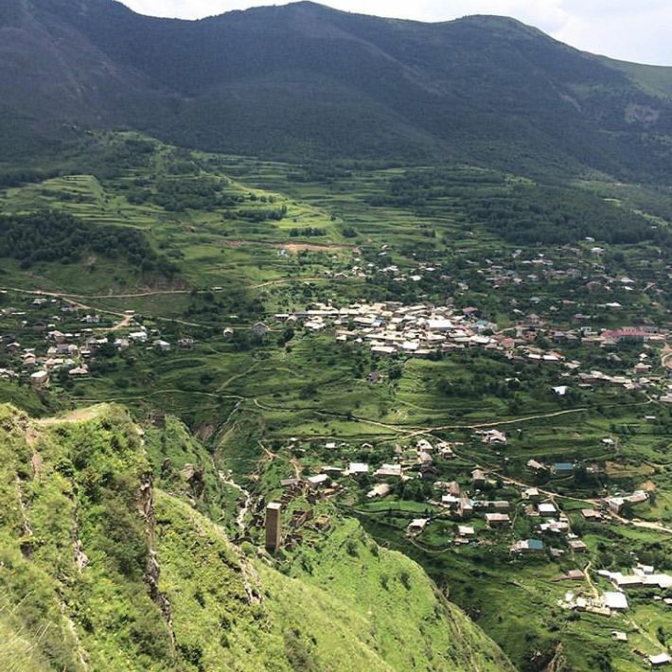Старый и новый Кахиб

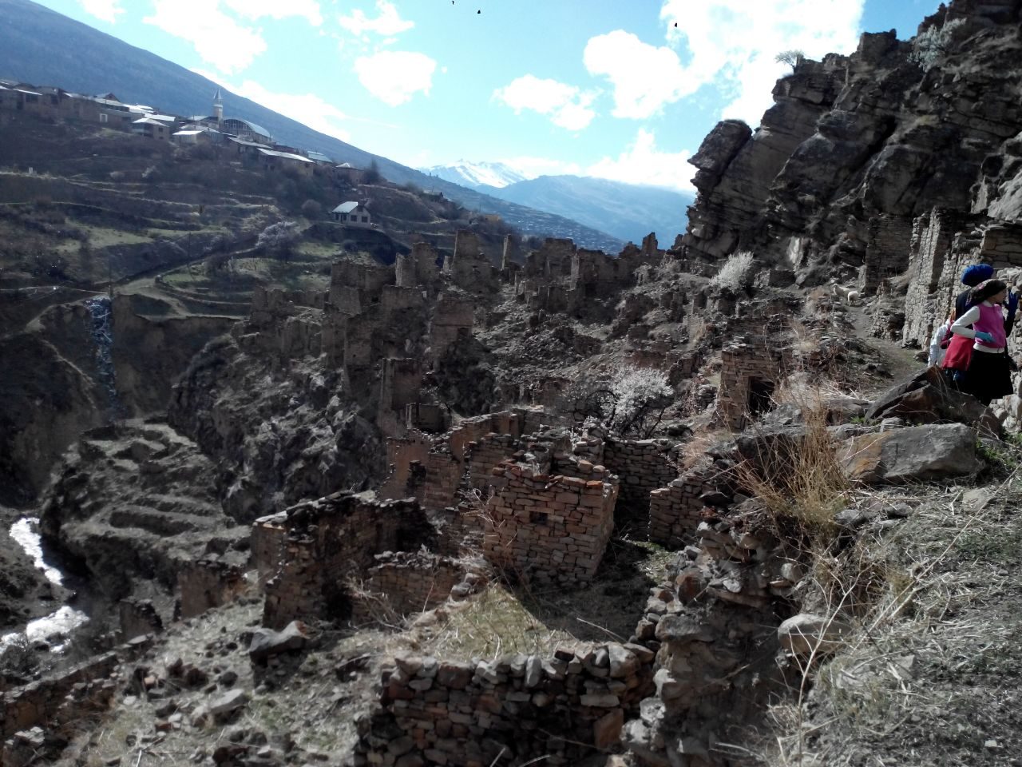

Развалины старого Кахиба ( Бакдаб)

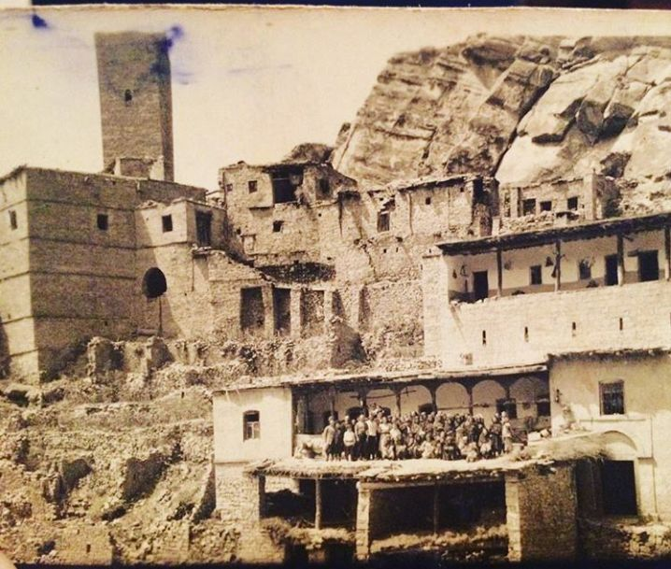

Жители Бактаба

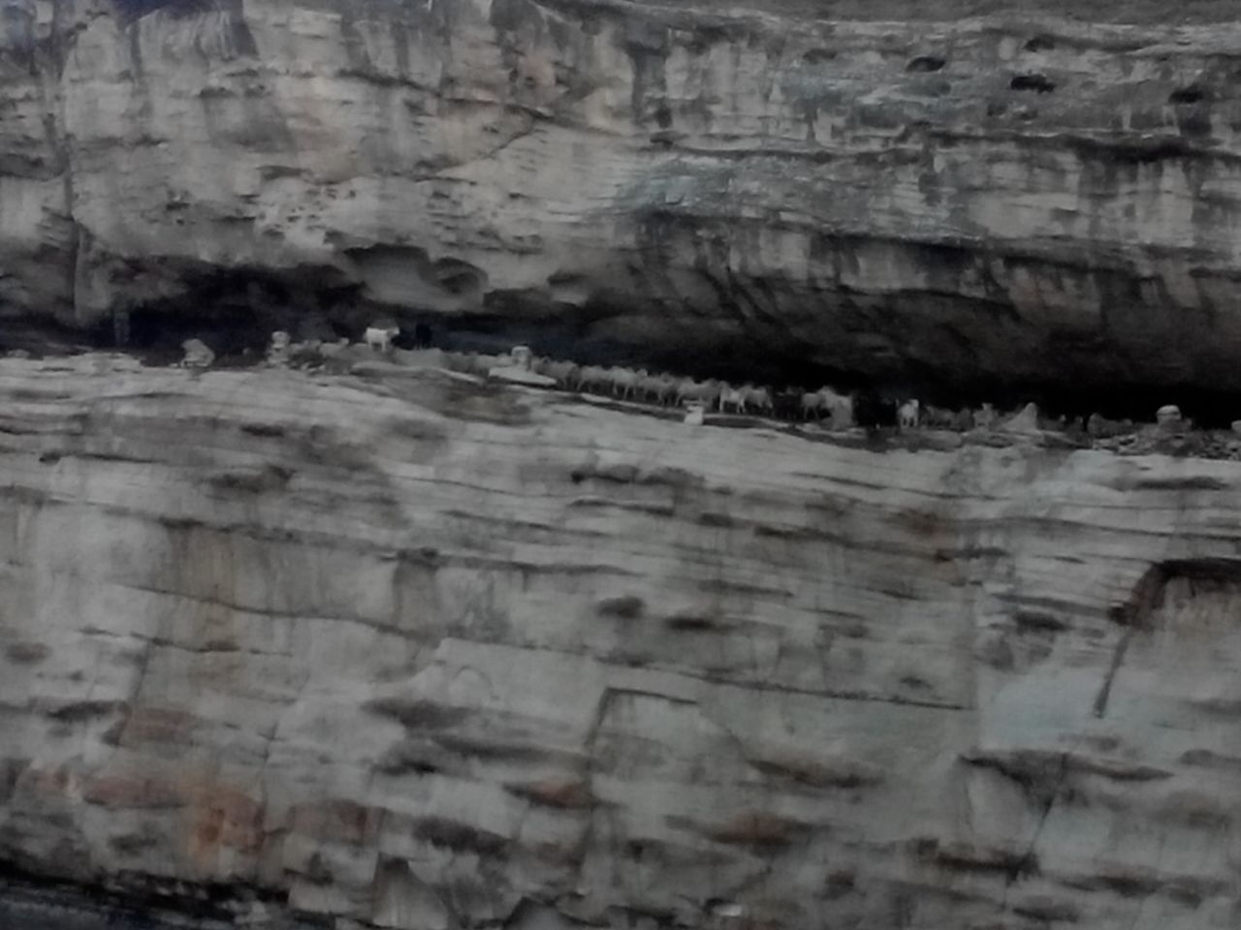

Летный загон мелкого рогатого скота.

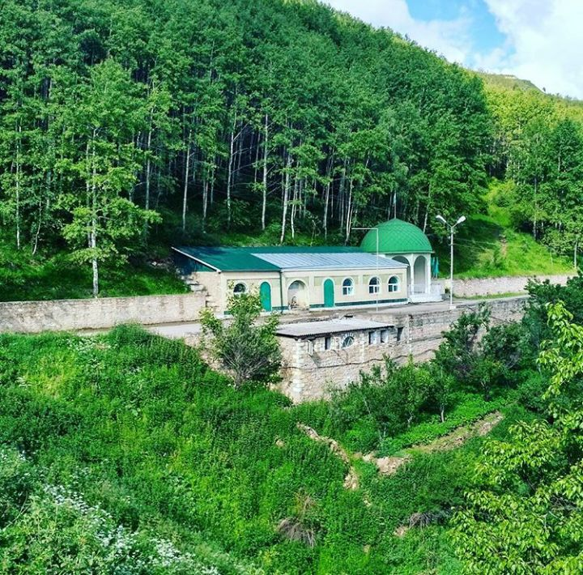

Осино- сосновый лес (школьное лесничество)

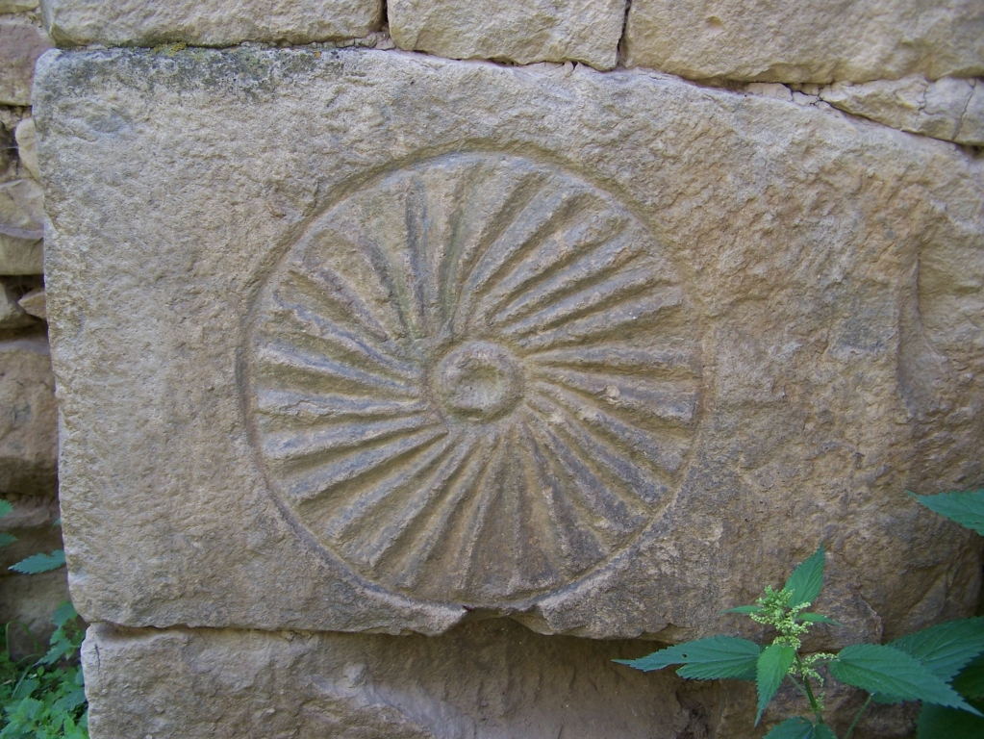
Исторический источник в старом Кахибе.

